Занятия в комнате-музее «Русская горница»
Много лет я занимаюсь с детьми младшего и среднего школьного возраста декоративно-прикладным творчеством. Занятия разными видами рукоделия построены таким образом, чтобы детям было интересно заниматься не только прикладным творчеством, но и изучением народных промыслов, обычаев, обрядов русского народа, в этом мне помогает комната – музей «Русская горница». В течение года ребята знакомятся:
- трудовой жизнью русского крестьянства;
- крестьянским домом;
- народным творчеством;
- народными праздниками.
Занятия построены таким образом, чтобы детям было интересно заниматься изучением культуры русского народа. Первая половина занятия посвящена беседе по какой-либо заявленной выше теме, затем практическое занятие по прикладному творчеству (вязание, изготовление тряпичных кукол, лепка из соленого теста и др.). Практическая работа дает возможность ребенку больше погрузиться в мир народной культуры, а участие детей в народных праздниках не только сплачивает детский коллектив, но и способствует расширению кругозора и формированию мировоззрения учащихся.
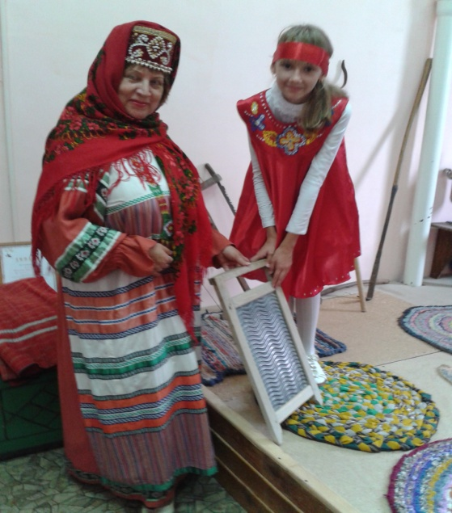
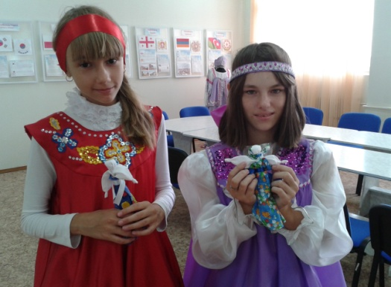
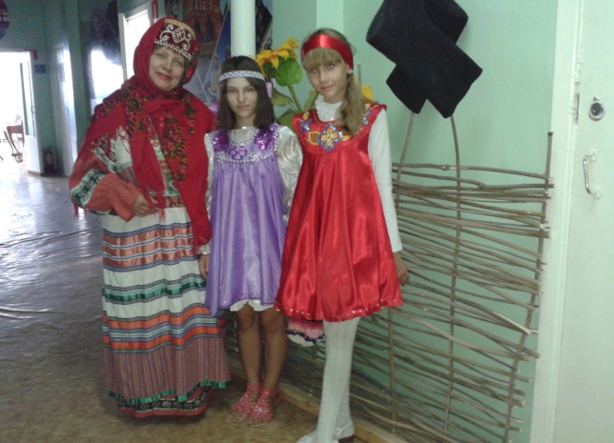

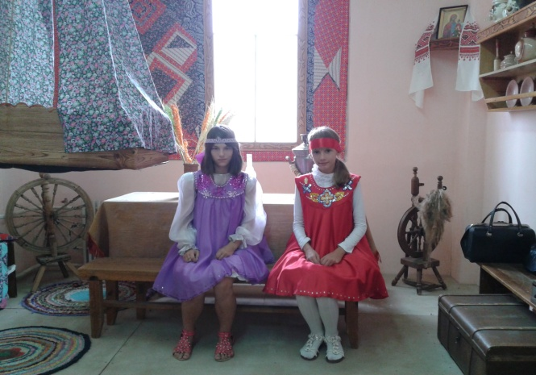

педагог МБОУ ДОД ДЮЦ «Русинка» И.В. Кибкало, г. Волжский

